CLUB ALPINO ITALIANO
Sezione di Frosinone

DOMENICA 27 FEBBRAIO 2022
MONTAGNA SPACCATA – MONTE ORLANDO - MAUSOLEO DI PLANCO - GAETA
TIPO DI PERCORSO | CATEGORIA |  |  |  | MEZZO DI TRASPORTO
Turistico | T |  |  |  | Mezzi Propri
RITROVO: ore 08,00 piazzale Europa

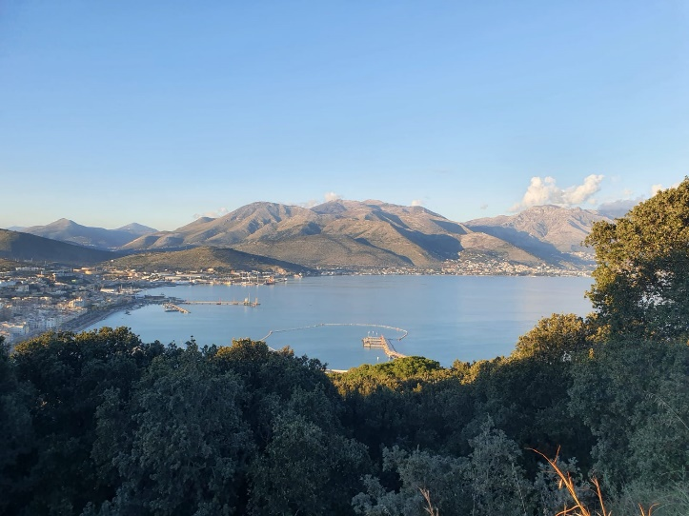 |  |  |  | Il percorso inizia nei pressi del Santuario della SS.Trinità alla Montagna Spaccata. Alle spalle del santuario inizia il sentiero per Monte Orlando che costeggia le Polveriere Borboniche fino alla sommità dove si trova il Mausoleo Romano di Lucio Munazio Planco. La discesa costeggia le fortificazioni militari da cui si gode un panorama meraviglioso sul golfo. Il giro termina con una breve visita del centro storico medievale di Gaeta.  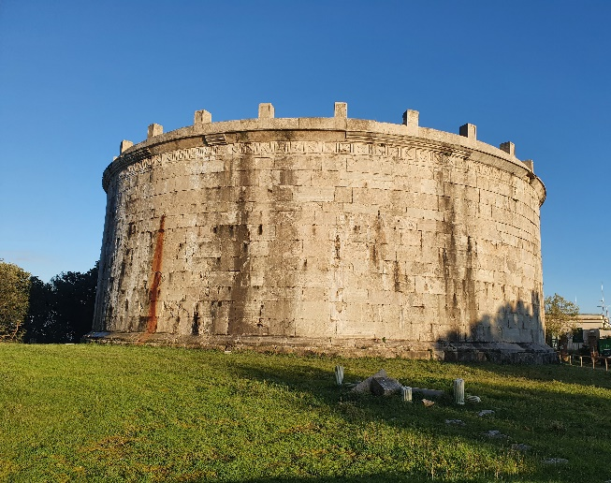
DISLIVELLO SALITA  SVILUPPO LINEARE | DISLIVELLO  DISCESA | LUNGHEZZA  E DURATA
171 m | 171m | 4,5 km  3 ore
EQUIPAGGIAMENTO PER ESCURSIONE: scarponi, guscio anti pioggia, strato termico, zaino giornaliero con borraccia, guanti, cappello, occhiali, pranzo al sacco, mascherina, gel disinfettante. Obbligo di green pass.
ACCOMPAGNATORI :  Carla Spaziani (3475741494) |  |  | TERMINE ISCRIZIONE: VENERDI’ 25/02/2022

